**ŚWIETLICA SZKOLNA DLA UCZNIÓW KLAS I-III**

**08-10.06.2020**

1. W ostatnim tygodniu nauki zachęcamy do wykonania prac plastycznych związanych z wakacjami. Tytułem pracy niech będzie “Żegnaj szkoło na wesoło”. Wybierzcie dowolną technikę.
2. Spróbujcie swoich sił w origami - poniżej instrukcja wykonania łódeczki oraz linki do innych papierowych składanek. 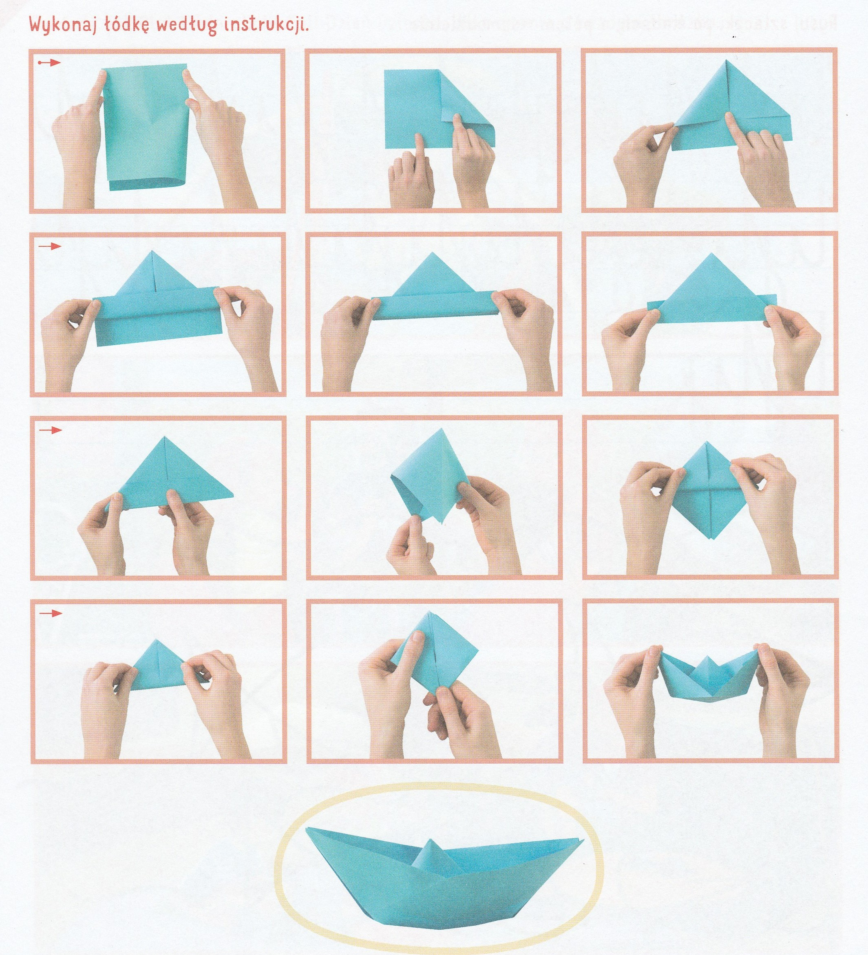

<http://www.zabawkowicz.pl/zabawka/1763,origami-dla-poczatkujacych.html>

<http://www.zabawydladzieci.com.pl/latwe-origami-sowa/>

<http://www.zabawydladzieci.com.pl/latwe-motyle-origami-tutorial/>

1. W tym tygodniu proponujemy kolejne bajki i baśnie polskie.

<https://vod.tvp.pl/video/basnie-i-bajki-polskie,apolejka-i-jej-osiolek,40272932>

<https://vod.tvp.pl/video/basnie-i-bajki-polskie,serce-z-piernika,20243825>

<https://vod.tvp.pl/video/basnie-i-bajki-polskie,kozucha-klamczucha,20243550>

<https://vod.tvp.pl/video/basnie-i-bajki-polskie,smok-wawelski,20243267>

<https://vod.tvp.pl/video/basnie-i-bajki-polskie,zywa-woda,20243098>

<https://vod.tvp.pl/video/basnie-i-bajki-polskie,szewczyk-dratewka,20243090>

1. Wakacje tuż tuż - życzymy, aby były one szczęśliwe i bezpieczne.

<https://czasdzieci.pl/ro_artykuly/id,749192b.html>

Wesołych wakacji życzą

Opiekunowie świetlicy szkolnej